Kurczaki z małych słoików

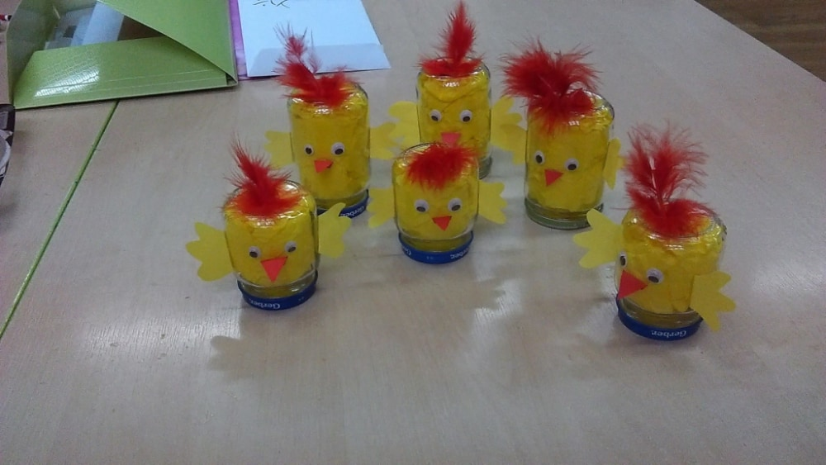

Materiały do przygotowania:
– małe słoiczki,
– klej magic,
– żółta bibuła,
– żółta kartka,
– piórka czerwone i samoprzylepne piórka.

Wykonanie:
- słoik odkręcamy i napełniamy go kawałkami żółtej bibuły
- zakręcamy i stawiamy na zakrętce
- doklejamy oczy, skrzydełka po bokach, a na górze piórko.

Jesteśmy pewne, że Wasze prace będą bardzo ładnie wykonane. Dla chętnych osób : możecie nam odesłać fotki jak wyglądają Wasze kurczaczki
Pozdrawiamy!

